Grupo DISAL · Integración del personal de nuevo ingreso · Para validación de Dirección General

1. OBJETIVO
Estandarizar la integración de cada persona que ingresa a Grupo DISAL, desde la preparación previa al ingreso hasta el cierre del periodo de prueba de 30 días. El procedimiento define responsables, calendario y evidencia firmada para la inducción general y para la inducción operativa al puesto. Una inducción completa reduce la curva de adaptación y ataca la rotación temprana concentrada en los puestos de reparto.

2. ALCANCE
Aplica a todo el personal de nuevo ingreso de Grupo DISAL, en la matriz de Chihuahua y en la sucursal Hermosillo, y a los colaboradores que cambian de puesto. Inicia con la confirmación de la contratación conforme al procedimiento de Contratación (PRO-RH-03) y termina con el archivo en el expediente de personal del calendario de inducción firmado y de la Evaluación de Fin de Periodo de Prueba (FOR-RH-10).

3. POLÍTICAS Y LINEAMIENTOS
1. Sin inducción no hay operación. Ningún colaborador inicia actividades operativas sin la inducción de seguridad de su sede y la inducción operativa de su puesto, impartidas por el Jefe Directo.
2. Responsables definidos. La Coordinación de Recursos Humanos es la responsable general del proceso de inducción. El Jefe Directo es el responsable operativo de la inducción al puesto y del seguimiento semanal durante el periodo de prueba.
3. Material oficial único. El material de inducción son las cinco presentaciones institucionales de DISAL: Bienvenida, Tu llegada a DISAL, Información General de la Empresa, Comunicación en DISAL y Cómo tener éxito en DISAL (REF-RH-03). Todo cambio de fondo a este material requiere autorización de la Dirección General.
4. Inducción general el día 1. La inducción general se imparte completa el primer día de trabajo. Las actividades restantes del calendario de inducción (FOR-RH-09) se concluyen dentro del periodo de prueba de 30 días naturales que establece el contrato individual.
5. Evidencia firmada o no concluida. Toda actividad de inducción deja firma en el calendario de inducción (FOR-RH-09). El calendario con firmas completas se archiva en el expediente conforme a la lista de verificación de expediente (FOR-RH-06); sin evidencia firmada, la inducción se considera no concluida.
6. Cierre vinculado a la evaluación. La Coordinación de Recursos Humanos agenda la Evaluación de Fin de Periodo de Prueba (FOR-RH-10) antes del vencimiento del contrato de 30 días. Ningún cierre de inducción se registra sin esa evaluación aplicada.
7. Misma inducción en Hermosillo. El personal de la sucursal Hermosillo recibe la misma inducción que el de la matriz. La Jefatura Administrativa Hermosillo coordina la logística local con el mismo material oficial (REF-RH-03) y el mismo calendario (FOR-RH-09), y la responsabilidad general permanece en la Coordinación de Recursos Humanos.

4. DEFINICIONES Y ABREVIATURAS
Término | Definición
Inducción | Capacitación inicial que recibe el colaborador al ingresar a Grupo DISAL o al cambiar de puesto; se compone de una inducción general y una inducción operativa al puesto.
Inducción general | Sesión que la Coordinación de Recursos Humanos imparte el primer día de trabajo con el material oficial de inducción.
Inducción operativa | Entrenamiento que el Jefe Directo imparte sobre las funciones, entregables, herramientas y medidas de seguridad del puesto.
Material oficial | Las cinco presentaciones institucionales de DISAL: Bienvenida, Tu llegada a DISAL, Información General de la Empresa, Comunicación en DISAL y Cómo tener éxito en DISAL (REF-RH-03).
Matriz y calendario | Documento que define los temas de inducción que corresponden a cada puesto y registra fechas, instructores y firmas de cada colaborador (FOR-RH-09).
Instructor | Colaborador o jefatura asignada en el calendario de inducción para impartir un tema y firmar la constancia correspondiente.
Periodo de prueba | Plazo de 30 días naturales establecido en el contrato individual por tiempo determinado, durante el cual se completa la inducción y el seguimiento semanal.
Evaluación de inducción | Cuestionario breve que el colaborador responde al cierre del programa para registrar sus observaciones sobre el proceso de inducción (FOR-RH-91).
Evaluación fin de prueba | Evaluación de desempeño que el Jefe Directo aplica al cierre del periodo de prueba de 30 días para decidir la continuidad del colaborador (FOR-RH-10).

5. RESPONSABILIDADES
Responsable | Funciones
Dirección General | - Autorizar los cambios de fondo al material oficial de inducción (REF-RH-03) y a la Matriz y Calendario de Inducción (FOR-RH-09)  - Recibir el reporte de cierre de cada inducción junto con el resultado de la Evaluación de Fin de Periodo de Prueba (FOR-RH-10)
Coordinación de Recursos Humanos | - Planear el calendario de inducción de cada ingreso e impartir la inducción general con el material oficial  - Verificar el avance semanal del calendario y reprogramar los temas pendientes dentro del periodo de prueba  - Aplicar la evaluación de inducción y archivar la evidencia firmada en el expediente de personal
Jefe Directo | - Impartir la inducción de seguridad y la inducción operativa del puesto  - Presentar al colaborador con su equipo y sostener la retroalimentación semanal durante el periodo de prueba  - Aplicar la Evaluación de Fin de Periodo de Prueba (FOR-RH-10)
Jefatura Administrativa Hermosillo | - Coordinar la logística local de la inducción del personal de la sucursal  - Reportar el avance del calendario a la Coordinación de Recursos Humanos
Colaborador | - Asistir a las actividades programadas en su calendario de inducción  - Recabar las firmas de los instructores y entregar el calendario concluido  - Responder la evaluación de inducción al cierre del programa

6. PROPIEDAD Y APROBACIÓN
Concepto | Detalle
Propietario | Coordinación de Recursos Humanos · Grupo DISAL
Aprobado por | Dirección General · Grupo DISAL
Elaboró | DETA Consultores
Revisión | Anual o ante cambio significativo

7. DESARROLLO DEL PROCEDIMIENTO
El procedimiento se organiza en seis fases, de la planeación previa al ingreso al cierre de los 30 días. Cada paso identifica al responsable y el formato que genera evidencia.

7.1 Planeación de la inducción
7.1.1 Consulta de la matriz. La Coordinación de Recursos Humanos consulta la Matriz y Calendario de Inducción (FOR-RH-09) al confirmarse una contratación e identifica los temas que corresponden al puesto.
7.1.2 Elaboración del calendario individual. La Coordinación de Recursos Humanos elabora el calendario de inducción del colaborador en el mismo formato (FOR-RH-09), con temas, fechas, sede e instructores asignados.
7.1.3 Notificación a los instructores. La Coordinación de Recursos Humanos notifica el calendario de inducción al Jefe Directo y a los instructores antes de la fecha de ingreso.
7.1.4 Confirmación de agenda operativa. El Jefe Directo confirma a la Coordinación de Recursos Humanos la agenda de la inducción operativa del puesto.

7.2 Preparación previa al ingreso
7.2.1 Verificación de expediente y alta. La Coordinación de Recursos Humanos verifica antes del ingreso que el expediente esté completo conforme a la lista de verificación de expediente (FOR-RH-06) y que el alta ante el IMSS quede programada para el mismo día de inicio, según el procedimiento de Contratación (PRO-RH-03).
7.2.2 Uniforme y equipo con responsiva. La Coordinación de Recursos Humanos verifica la entrega de uniforme, herramientas y equipo de trabajo contra responsiva firmada (FOR-RH-21), tal como lo declara la presentación Tu llegada a DISAL.
7.2.3 Gestión de accesos. La Coordinación de Recursos Humanos gestiona el alta del colaborador en el checador digital, el usuario del ERP cuando el puesto lo requiera y el canal de comunicación interna.
7.2.4 Comunicado de nuevo ingreso. La Coordinación de Recursos Humanos comunica al personal el nuevo ingreso, con puesto, sede y fecha de incorporación.
7.2.5 Preparación del lugar de trabajo. El Jefe Directo prepara el lugar de trabajo y el plan de actividades de la primera semana del colaborador.

7.3 Día 1: bienvenida e inducción general
7.3.1 Recepción del colaborador. La Coordinación de Recursos Humanos recibe al colaborador a las 8:00 horas en su sede de adscripción.
7.3.2 Registro en el checador. La Coordinación de Recursos Humanos explica el uso obligatorio del checador digital y su política de retardos.
Regla: entrada a las 8:00; desde las 8:01 cuenta como retardo, con tolerancia de 10 minutos
Límite: máximo 3 retardos al mes; el cuarto se contabiliza como falta
7.3.3 Inducción general con presentaciones. La Coordinación de Recursos Humanos imparte la inducción general con el material oficial (REF-RH-03), en este orden: Bienvenida, Tu llegada a DISAL, Información General de la Empresa, Comunicación en DISAL y Cómo tener éxito en DISAL.
7.3.4 Entrega de formatos cotidianos. La Coordinación de Recursos Humanos entrega los formatos de uso cotidiano con su explicación de llenado: solicitud de permiso (FOR-RH-11) y solicitud de vacaciones (FOR-RH-12).
7.3.5 Recorrido por instalaciones. La Coordinación de Recursos Humanos realiza el recorrido por las instalaciones y presenta al colaborador ante el personal presente.
7.3.6 Presentación con el equipo. El Jefe Directo presenta al colaborador con su equipo de trabajo directo.
7.3.7 Explicación del puesto. El Jefe Directo explica el objetivo del puesto y sus funciones conforme al perfil de puesto vigente elaborado con la plantilla DETA (FOR-RH-22).
7.3.8 Firma de constancia. El Colaborador firma en el calendario de inducción (FOR-RH-09) la constancia de la inducción general recibida.

7.4 Inducción operativa al puesto
7.4.1 Inducción de seguridad. El Jefe Directo imparte la inducción de seguridad de la sede antes de cualquier actividad operativa.
Cubre: ubicación del botiquín, rutas de evacuación y procedimiento de reporte de incidentes
7.4.2 Entrenamiento en funciones. El Jefe Directo imparte la inducción operativa conforme al perfil de puesto: funciones, entregables, indicadores y herramientas de trabajo.
7.4.3 Módulo de reparto. El Jefe Directo incluye en los puestos de reparto la revisión de la unidad, las rutas asignadas y el registro en el ERP de las remisiones y del informe de anomalías en entrega.
7.4.4 Logística en Hermosillo. La Jefatura Administrativa Hermosillo coordina la logística local de la inducción del personal de la sucursal conforme al calendario autorizado (FOR-RH-09).
7.4.5 Firma por tema. El Colaborador recaba la firma del instructor en el calendario de inducción (FOR-RH-09) al concluir cada tema.

7.5 Seguimiento durante el periodo de prueba
7.5.1 Sesión semanal de retroalimentación. El Jefe Directo sostiene una sesión de retroalimentación semanal con el colaborador durante el periodo de prueba de 30 días.
7.5.2 Registro de acuerdos. El Jefe Directo registra los acuerdos de cada sesión en el calendario de inducción (FOR-RH-09).
7.5.3 Revisión semanal de avance. La Coordinación de Recursos Humanos revisa cada semana el avance del calendario de inducción del colaborador.
7.5.4 Reprogramación de pendientes. La Coordinación de Recursos Humanos reprograma dentro del periodo de prueba los temas no impartidos en su fecha original.

7.6 Evaluación y cierre a los 30 días
7.6.1 Entrega del calendario firmado. El Colaborador entrega a la Coordinación de Recursos Humanos el calendario de inducción (FOR-RH-09) con las firmas completas al concluir el programa.
7.6.2 Evaluación de inducción. La Coordinación de Recursos Humanos aplica al colaborador la evaluación de inducción (FOR-RH-91) y registra sus observaciones sobre el proceso.
7.6.3 Agenda de evaluación final. La Coordinación de Recursos Humanos agenda con el Jefe Directo la Evaluación de Fin de Periodo de Prueba (FOR-RH-10) antes del vencimiento del contrato de 30 días.
7.6.4 Aplicación de la evaluación. El Jefe Directo aplica la Evaluación de Fin de Periodo de Prueba (FOR-RH-10) conforme al procedimiento de Contratación (PRO-RH-03) y entrega el resultado a la Coordinación de Recursos Humanos.
7.6.5 Archivo de evidencia. La Coordinación de Recursos Humanos archiva en el expediente el calendario firmado, la evaluación de inducción y la Evaluación de Fin de Periodo de Prueba, conforme a la lista de verificación de expediente (FOR-RH-06).
7.6.6 Mejora de la matriz. La Coordinación de Recursos Humanos actualiza la Matriz y Calendario de Inducción (FOR-RH-09) cuando las observaciones recibidas lo justifican y somete el cambio a autorización de la Dirección General.

8. DIAGRAMA DE FLUJO
Flujo de inducción del personal de nuevo ingreso
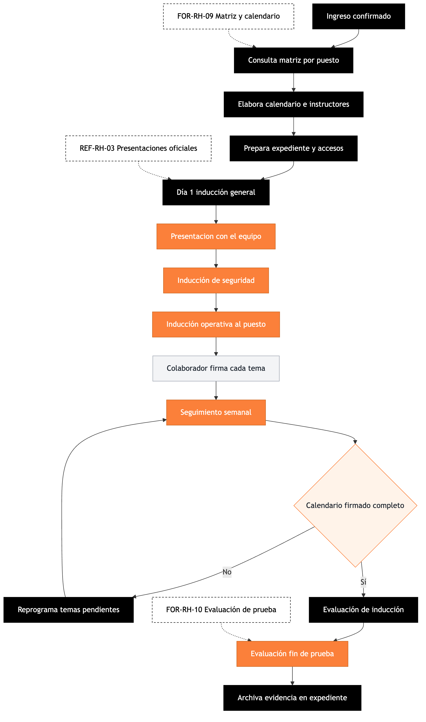
Negro: Coordinación de Recursos Humanos. Naranja: Jefe Directo. Gris claro: Colaborador. Contorno punteado: formatos y material oficial. Fondo naranja claro: decisiones.

9. NOTA IMPORTANTE
Importante: Ningún colaborador de nuevo ingreso opera una unidad de reparto, equipo del almacén o sistema de la empresa sin haber recibido la inducción de seguridad de su sede y la inducción operativa de su puesto. La firma en el calendario de inducción (FOR-RH-09) es la única evidencia válida de cada tema impartido.

10. CONTROL DE CAMBIOS
Versión | Fecha | Descripción del cambio | Elaboró
1.0 | 30 jul 2026 | Versión inicial. Fase 2 del proyecto de implementación organizacional. | DETA Consultores

11. CONTROL DE FIRMAS

Elaboró | Revisó | Aprobó
Firma y fecha | Firma y fecha | Firma y fecha
DETA Consultores | Coordinación de RH | Dirección General

